|  |
| --- |
| BỘ GIÁO DỤC VÀ ĐÀO TẠO  **TRƯỜNG ĐẠI HỌC PHENIKAA**  _________________    **KHOA CÔNG NGHỆ THÔNG TIN**  **BÀI TẬP LỚN**  **MÔN HỌC : KỸ THUẬT PHẦN MỀM**    **TÊN ĐỀ TÀI: QUẢN LÍ THƯ VIỆN**  **GVHD: Vũ Quang Dũng**  **NHÓM LỚP: N06**  **NHÓM BT: Nhóm 8**      **Hà Nội, 18 tháng 6 năm 2025** |

|  |
| --- |
| BỘ GIÁO DỤC VÀ ĐÀO TẠO  **TRƯỜNG ĐẠI HỌC PHENIKAA**  **BÁO CÁO TỔNG KẾT**    **TÊN ĐỀ TÀI:HỆ THỐNG QUẢN LÝ THƯ VIỆN**    **Nhóm sinh viên thực hiện:**  **Phạm Thanh Hải**  **Cao Thanh Thảo**  **Ngô Minh Hiếu**  **Mai Huy Thành**  **Lớp:Kỹ thuật phần mềm-LT6**  **Khoa:Công nghệ thông tin**  **Năm thứ:2**  **Số năm đào tạo:2023-2027**  **Ngành học:Công nghệ thông tin**  **Người hướng dẫn:Thầy Vũ Quang Dũng**  **Hà Nội, 18 tháng 6 năm 2025** |

**LỜI CẢM ƠN**

Trước tiên, chúng em xin gửi lời cảm ơn chân thành đến Trường Đại học Phenikaa đã tạo điều kiện thuận lợi để chúng tôi được học tập và nghiên cứu trong một môi trường năng động, hiện đại. Chúng em xin chân thành cảm ơn các thầy cô giảng dạy học phần **Kỹ thuật Phần mềm** vì đã tận tình truyền đạt những kiến thức chuyên môn quý báu, đồng thời định hướng và hỗ trợ chúng tôi trong quá trình thực hiện bài tập lớn.

Thông qua môn học này, chúng em đã có cơ hội tiếp cận và vận dụng quy trình phát triển phần mềm một cách bài bản, từ việc khảo sát yêu cầu, phân tích hệ thống, thiết kế kiến trúc đến xây dựng mô hình dữ liệu và giao diện người dùng. Những kiến thức và kỹ năng này đã được nhóm chúng em áp dụng vào đề tài **“Xây dựng hệ thống quản lý thư viện”,** giúp mô phỏng và hỗ trợ hiệu quả các hoạt động quản lý sách, độc giả, mượn trả và xử lý vi phạm trong thư viện.

Trong suốt quá trình thực hiện, nhóm đã gặp không ít khó khăn về phân tích yêu cầu, thiết kế hệ thống cũng như lựa chọn công nghệ phù hợp. Tuy nhiên, nhờ sự hướng dẫn tận tình của giảng viên phụ trách, cùng sự hợp tác và nỗ lực không ngừng của các thành viên trong nhóm, chúng em đã hoàn thành đề tài đúng tiến độ và đạt được kết quả như mong đợi.

Một lần nữa, chúng em xin gửi lời cảm ơn sâu sắc đến các thầy cô và những người đã hỗ trợ, đồng hành cùng chúng tôi trong quá trình học tập và thực hiện bài tập lớn này.

|  |  |  |
| --- | --- | --- |
| **Tuần** | **Công việc chính** | **Mục tiêu & Chi tiết** |
| 1 | Nền tảng & Cấu trúc Dự án | - Mục tiêu: Tạo nền móng vững chắc cho dự án  - Cài đặt và cấu hình môi trường phát triển (Vite + React).  - Cài đặt các thư viện cần thiết (React Router Dom)  - Tạo cấu trúc thư mục chuẩn: src/components, src/pages, src/assets/css, public/img.  - Xây dựng component Layout chính (MainLayout.jsx) bao gồm Sidebar, Header, và Footer.  - Thiết lập hệ thống định tuyến (Routing) cơ bản trong App.jsx. |
| 2 | Xác thực & Trang chủ | - Mục tiêu: Hoàn thiện luồng đăng nhập và giao diện trang chủ.  - Xây dựng giao diện trang Đăng nhập (LoginForm.jsx) và style (login_styles.css).  - Hoàn thiện logic đăng nhập cơ bản (kiểm tra username/password).  - Xây dựng giao diện trang chủ (HomePage.jsx) với banner chào mừng và các thẻ danh mục. |
| 3 | Quản lý Sách (Giai đoạn 1) | - Mục tiêu: Xây dựng giao diện và các chức năng hiển thị cơ bản cho module quan trọng nhất.  - Xây dựng trang BookManagement.jsx hiển thị danh sách sách và các thẻ điều hướng.  - Xây dựng giao diện trang chi tiết sách (BookInfo.jsx) với khu vực form nhập liệu và bảng danh sách.  - Hiển thị dữ liệu mẫu lên bảng, xử lý việc chọn một dòng trong bảng để hiển thị thông tin lên form. |
| 4 | Quản lý Sách (Giai đoạn 2) | - Mục tiêu: Hoàn thiện đầy đủ các chức năng CRUD (Thêm, Sửa, Xóa) cho sách.  - Hoàn thiện logic cho các nút: "Thêm", "Cập Nhật", "Xóa", "Hủy" trong BookInfo.jsx.  - Xây dựng chức năng xem trước (preview) và tải ảnh lên cho sách.  - Tạo các trang placeholder (trang trống) cho Tác giả, Thể loại, NXB để hoàn thiện luồng điều hướng. |
| 5 | Quản lý Mượn - Trả Sách | - Mục tiêu: Xây dựng hoàn chỉnh nghiệp vụ mượn và trả sách.  - Xây dựng trang BorrowReturn.jsx làm trang điều hướng.  - Xây dựng giao diện và logic cho trang "Mượn Sách" (BorrowBook.jsx).  - Xây dựng giao diện và logic cho trang "Trả Sách" (ReturnBook.jsx), bao gồm chức năng tìm kiếm phiếu mượn. |
| 6 | Hoàn thiện các Module & Báo cáo | - Mục tiêu: Hoàn thành các chức năng quản lý còn lại và trang báo cáo.  - Xây dựng giao diện và chức năng CRUD cơ bản cho các trang: ReaderManagement.jsx (Quản lý Độc giả) và StaffManagement.jsx (Quản lý Nhân viên).  - Xây dựng trang Reports.jsx với các thẻ thống kê trực quan.  - Hoàn thiện logic lọc dữ liệu trên trang báo cáo (DS Đã trả, DS Chưa trả, Tất cả). |
| 7 | Tối ưu & Hoàn thiện Giao diện | - Mục tiêu: Rà soát và nâng cao chất lượng toàn bộ giao diện.  - Kiểm tra và đảm bảo tính nhất quán về màu sắc, font chữ, khoảng cách giữa các trang.  - Tối ưu hóa cho giao diện responsive (đảm bảo hiển thị tốt trên các màn hình nhỏ hơn như máy tính bảng).  - Dọn dẹp code, thêm chú thích ở những đoạn phức tạp. |
| 8 | Kiểm thử, Sửa lỗi & Triển khai | Mục tiêu: Đảm bảo ứng dụng hoạt động ổn định và sẵn sàng để giới thiệu.  - Kiểm thử toàn bộ chức năng từ đầu đến cuối (End-to-End Testing): Đăng nhập, thêm/sửa/xóa sách, mượn/trả, lọc báo cáo...  - Ghi nhận và sửa các lỗi phát sinh trong quá trình kiểm thử.  - Chạy lệnh build để tạo phiên bản sản phẩm |

Bảng phân chia công việc theo tuần

|  |  |
| --- | --- |
| **Tên** | **Vai trò** |
| Phạm Thanh Hải | **Nhiệm vụ về Giao diện (UI):**  • Xây dựng cấu trúc HTML/JSX cho tất cả các trang: Đăng nhập, Trang chủ, Quản lý sách, Thông tin sách, Tác giả, Thể loại, NXB, Độc giả, Nhân viên, Mượn/Trả, Báo cáo.  • Áp dụng CSS và các class của Bootstrap để giao diện đúng với thiết kế.  • Đảm bảo giao diện hiển thị tốt trên các kích thước màn hình khác nhau (responsive).  **Nhiệm vụ về Logic (Chức năng):**  • Xử lý toàn bộ logic và sự kiện trong ứng dụng: đăng nhập, điều hướng, ẩn/hiện sidebar.  • Quản lý trạng thái (state) cho tất cả các trang bằng useState và useMemo.  • Lập trình đầy đủ các chức năng CRUD (Thêm, Sửa, Xóa) cho tất cả các trang quản lý.  • Xử lý các chức năng phức tạp như upload ảnh, tìm kiếm, lọc dữ liệu.  • Chịu trách nhiệm chính trong việc sửa các lỗi liên quan đến code. |
| Cao Thanh Thảo | **. Chuẩn bị Dữ liệu mẫu (Test Data):** Tạo ra các danh sách dữ liệu đa dạng (sách, tác giả, độc giả, phiếu mượn...) để việc kiểm thử được đầy đủ các trường hợp.  **Kiểm thử Chức năng**: Sau khi một chức năng được lập trình xong, sẽ tiến hành kiểm tra kỹ lưỡng chức năng đó (ví dụ: Thêm sách có hoạt động không? Nút xóa có chạy đúng không?).  **Báo cáo Lỗi (Bug Report):** Khi phát hiện lỗi, ghi lại các bước để tái hiện lỗi một cách rõ ràng và báo lại cho bạn Phạm Thanh Hải.  **Kiểm thử Toàn diện**: Ở giai đoạn cuối, kiểm tra lại toàn bộ luồng hoạt động của ứng dụng, từ đăng nhập đến các chức năng bên trong, để đảm bảo không có sai sót. |
| Mai Huy Thành | **Viết Báo cáo Dự án**: Chịu trách nhiệm chính trong việc soạn thảo file báo cáo cuối kỳ (file Word/PDF).  **Tổng hợp Nội dung**: Thu thập thông tin, hình ảnh, kết quả từ các thành viên khác để đưa vào báo cáo.  **Viết Tài liệu Hướng dẫn**: Soạn thảo file README.md và một tài liệu hướng dẫn sử dụng đơn giản cho ứng dụng. |
| Ngô Minh Hiếu | **Nghiên cứu Kỹ thuật**: Khi lập trình viên gặp một vấn đề khó, người này sẽ chịu trách nhiệm tìm kiếm các giải pháp, đọc tài liệu của các thư viện (React, React Router...) trên mạng để đưa ra gợi ý.  **Tìm kiếm Tài nguyên**: Tìm kiếm các tài liệu, hình ảnh, icon... cần thiết cho việc thiết kế giao diện của dự án  **Hỗ trợ Test**: Phối hợp với bạn Cao Thanh Thảo để thực hiện kiểm thử và kiểm tra lại các lỗi sau khi đã được sửa.  **Hỗ trợ Tài liệu**: Hỗ trợ bạn Mai Huy Thành thu thập các thông tin kỹ thuật để đưa vào báo cáo |

Vai trò và nhiệm vụ của các thành viên trong nhóm

**MỤC LỤC**

**DANH MỤC BẢNG** 1

**DANH MỤC HÌNH ẢNH** 2

**LỜI MỞ ĐẦU** 4

**I.GIỚI THIỆU** 5

**1.Đặt vấn đề bài toán** 5

**2.Yêu cầu hệ thống** 5

**2.1.Yêu cầu chức năng** 5

**2.2.Yêu cầu phi chức năng** 6

**3.Tác nhân trong hệ thống** 7

**4.Chức năng của hệ thống** 7

**4.1.Độc giả** 7

**4.2. Admin** 7

**5.Công nghệ sử dụng** 8

**5.1. Tổng quan** 8

**5.2. Nền tảng frontend** 9

**5.3. Ngôn ngữ sử dụng** 9

**5.4. Framework CSS & Thư viện giao diện** 10

**5.5. Môi trường & Công cụ phát triển** 10

**II:ĐẶC TẢ VÀ THIẾT KẾ HỆ THỐNG** 11

**1.Biểu đồ usecase** 11

**1.1.Biểu đồ tổng quát:** 11

**1.2.Biểu đồ chức năng** 12

**2.Đặc tả Usecase** 15

**2.1.Đăng nhập** 15

**2.2.Quản lý sách** 15

**2.3.Quản lý độc giả** 18

**2.4.Quản lý mượn-trả** 20

**2.5.Tìm kiếm** 22

**2.6.Thống kê** 23

**2.7.Quản lý nhân viên** 25

**3.Biểu đồ tuần tự** 26

**3.1.Đăng nhập** 26

**3.2.Mượn sách** 27

**3.3.Trả sách** 27

**3.4.Tìm kiếm** 28

**3.5.Thống kê** 28

**4.Biểu đồ lớp** 29

**5.Thiết kế cơ sở dữ liệu** 29

**5.1.Bảng độc giả** 29

**5.2.Bảng phiếu mượn** 30

**5.3.Bảng người dùng** 30

**5.4.Bảng sách** 30

**5.5.Bảng thể loại** 31

**5.6.Bảng tác giả** 31

**5.7.Bảng nhà xuất bản** 31

**5.8.Bảng chi tiết phiếu mượn** 31

**6.Giao diện** 32

**6.1.Đăng nhập** 32

**6.2.Trang chủ** 33

**6.3.Quản lý sách** 34

**6.4.Thông tin sách** 34

**6.5.Thông tin tác giả** 35

**6.6.Thông tin thể loại** 35

**6.7.Thông tin nhà xuất bản** 36

**6.8.Quản lý độc giả** 36

**6.9.Quản lý mượn trả** 37

**6.10.Tạo phiếu mượn sách** 37

**6.11.Thông tin trả sách** 38

**6.12.Quản lý nhân viên** 38

**6.13.Thống kê-Báo cáo** 39

**III.KẾT QUẢ VÀ ĐÁNH GIÁ** 39

**1.Kết quả** 39

**2.Hạn chế** 40

**3.Hướng phát triển** 40

**TÀI LIỆU THAM KHẢO** 40

# **DANH MỤC BẢNG**

Bảng 1.Bảng độc giả 29

Bảng 2.Bảng phiếu mượn 30

Bảng 3.Bảng người dùng 30

Bảng 4.Bảng sách 30

Bảng 5.Bảng thể loại 31

Bảng 6.Bảng tác giả 31

Bảng 7.Bảng nhà xuất bản 31

Bảng 8.Bảng chi tiết phiếu mượn 31

# **DANH MỤC HÌNH ẢNH**

Hình 1.Biểu đồ tổng quát 11

Hình 2.Biểu đồ đăng nhập 12

Hình 3.Biểu đồ quản lý sách 12

Hình 4.Biểu đồ quản lý độc giả 13

Hình 5.Biểu đồ quản lý mượn,trả 13

Hình 6.Biểu đồ thống kê,báo cáo 14

Hình 7.Biểu đồ tìm kiếm 14

Hình 8.Biểu đồ trình tự đăng nhập 26

Hình 9. Biểu đồ trình tự mượn sách 27

Hình 10. Biểu đồ trình tự trả sách 27

Hình 11. Biểu đồ trình tự tìm kiếm 28

Hình 12. Biểu đồ trình tự thống kê 28

Hình 13. Biểu đồ lớp 29

Hình 14.Giao diện đăng nhập 32

Hình 15. Giao diện trang chủ 33

Hình 16.Giao diện quản lý sách 34

Hình 17. Giao diện thông tin sách 34

Hình 18. Giao diện thông tin tác giả 35

Hình 19. Giao diện thông tin thể loại 35

Hình 20. Giao diện thông tin nhà xuất bản 36

Hình 21. Giao diện quản lý độc giả 36

Hình 22. Giao diện quản lý mượn trả 37

Hình 23. Giao diện tạo phiếu mượn 37

Hình 24. Giao diện thông tin trả sách 38

Hình 25. Giao diện quản lý nhân viên 38

Hình 26.Giao diện thống kê-báo cáo 39

# **LỜI MỞ ĐẦU**

Trong thời đại công nghệ phát triển như hiện nay,việc ứng dụng công nghệ phần mềm vào quản lý các hệ thống truyền thống đang trở nên phổ biến và trở thành xu hướng tất yếu.Trong lĩnh vực quản lý thư viện,việc quản lý và cập nhật thông tin sách là một thử thách lớn và cần được tin học hóa.

Và để giải quyết vấn đề đó,đề tài “Mô hình hệ thống quản lý thư viện” được thực hiện nhằm đáp ứng các nhu cầu trong hoạt động quản lý thư viện như quản lý thông tin sách,mượn/trả sách,quản lý độc giả,tìm kiếm thông tin.Việc áp dụng công nghệ và tự động hóa các quy trình nghiệp vụ không chỉ giúp tiết kiệm thời gian,giảm sai sót mà còn mang lại trải nghiệm tốt hơn cho người dùng.

Trong quá trình thực hiện bài tập lớn,chúng em đã vẫn dụng các kiến thức được học phân tích các yêu cầu,xây dựng biểu dồ,thiết kế hệ thống và phát triển các chức năng cơ bản cần có cho hệ thống quản lý thư viện.Báo cáo này thể hiện quá trình thực hiện đề tài từ khảo sát yêu cầu đến thiết kế và triển khai hệ thống.

# **I.GIỚI THIỆU**

## **1.Đặt vấn đề bài toán**

Trong môi trường giáo dục,thư viện đóng vai trò vô cùng quan trọng trong việc lưu trữ,hỗ trợ và cung cấp tri thức cho học sinh,sinh viên cũng như giảng viên.Tuy nhiên,nhiều thư viện vẫn còn sử dụng các phương pháp quản lý thủ công gây mất thời gian,dễ gây sai sót và khó có thể kiểm soát lượng dữ liệu lớn.

Việc ứng dụng công nghệ để xây dựng một hệ thống quản lý thư viện là cần thiết,nhằm nâng cao các quy trình:quản lý sách,quảm lý độc giả,mượn-trả sách,tìm kiếm thông tin và thống kê.Hệ thống không chỉ giúp nâng cao trải nghiệm của người dùng mà còn tiết kiệm thời gian và công sức cho nhân viên thư viện.

Xuất phát từ nhu cầu thực tế đó nhóm chúng em lựa chọn đề tài”Xây dựng hệ thống quản lý thư viện” nhằm phát triển một phân mềm quản lý hiện đại,thân thiện với người dùng,đồng thời nâng cao hiệu quả hoạt động của thư viện trong môi trường học đường.

## **2.Yêu cầu hệ thống**

### **2.1.Yêu cầu chức năng**

#### **2.1.1. Đăng nhập**

* Cho phép Admin, Thủ thư,độc giả đều có thể đăng nhập sử dụng các chức năng của họ.

#### **2.1.2. Quản lý sách**

* Thêm,cập nhật, xóa thông tin sách.
* Tìm kiếm thông tin sách.
* Theo dõi số lượng sách.

#### **2.1.3. Quản lý hệ thống**

* Thêm,sửa,xóa thông tin người dùng.
* Phân quyền sử dụng hệ thống cho người dùng.

#### **2.1.4. Quản lý độc giả**

* Thêm,sửa,xóa thông tin độc giả.
* Cung cấp thẻ thư viện.

#### **2.1.5. Quản lý mượn-trả sách**

* Cập nhật thông tin mượn/trả sách của độc giả.
* Theo dõi ngày mượn,hạn trả,số này trễ hạn.

#### **2.1.6. Thống kê-báo cáo**

* Thống kế số lượng sách,thể loại, nhà xuất bản.
* Thống kê số lượng sách mượn,sách đã trả,sách trễ hạn.

### **2.2.Yêu cầu phi chức năng**

#### **2.2.1. Hiệu năng**

* Xử lý nhanh các thao tác tìm kiếm sách và mượn-trả sách.
* Dữ liệu được cập nhật tức thời tránh bị trùng lặp hoặc sai sót.

#### **2.2.2.Tính khả dụng**

* Giao diện dễ sử dụng,thân thiện với người dùng.
* Hướng dẫn sử dụng rõ ràng,chi tiết để giúp người dùng làm quen với hệ thống.

#### **2.2.3. Tính bảo mật**

* Cơ chế phân quyền rõ ràng giữa quản trị viên và người dùng.
* Thông tin cá nhân được đảm bảo an toàn,dữ liệu người dùng được mã hóa.

#### **2.2.4.Tính mở rộng**

* Hệ thống có thể dễ dàng nâng cấp,bổ sung chức năng mới để hỗ trợ nhu cầu cảu thư viện,người dùng.

#### **2.2.5.Tính ổn định,bảo trì**

* Hệ thống phải hoạt động ổn định và rơn tru trong một khoảng thời gian dài với lưu lượng dữ liệu lớn.
* Hệ thống có thể dễ dàng sửa lỗi,cập nhật khi sự có xảy ra.

#### **2.2.5. Tính tương thích**

* Hệ thống có thể triển khai,hoạt động tốt trên nhiều nền tảng.
* Hệ thống tương thích với các trình duyệt phổ biến và các hệ điều hành phổ biến.

## **3.Tác nhân trong hệ thống**

Hệ thống quản lý thư viện bao gồm các tác nhân sau:

* Độc giả:Là người sử dụng dịch vụ của thư viện để tra cứu và mượn/trả sách.Họ có quyền đăng ký,đăng nhập vào hệ thống để tìm kiếm thông tin sách,theo dõi lịch sự mượn.
* Admin:Là người quản lý toàn bộ hệ thống.Admin có thể quản lý thông tin tài khoản người dùng và phân quyền sử dụng hợp lý cho từng đối tượng sử dụng.

## **4.Chức năng của hệ thống**

Hệ thống cho phép mỗi tác nhân sử dụng các chức năng cụ thể,riêng biệt,phù hợp với vai trò và quyền hạn của từng loại người dùng để phản ánh chính xác hành vi và quyền truy cập của họ.

### **4.1.Độc giả**

#### 4.1.2.Tra cứu thông tin

* Tìm kiếm sách theo các tiêu chí:tên,mã sách,tác giả,thể loại,năm xuất bản.
* Tìm kiếm,cập nhât thông tin cá nhân.

#### 4.1.2.Đăng ký mượn sách

* Độc giả điền biểu mẫu đăng ký mượn sách trực tuyến

### **4.2. Admin**

#### **4.2.1. Đăng ký,đăng nhập hệ thống:**

* Tạo tài khoản trên hệ thống.
* Đăng nhập vào hệ thống để thực hiện các nghiệp vụ của thư viện.

#### **4.2.2.Quản lý sách:**

* Thêm mới sách,cập nhật thông tin về sách,xóa sách khỏi hệ thống.
* Phân loại sách theo từng thể loại cụ thể.

#### **4.2.3.Quản lý độc giả**

* Thêm mới độc giả,cập nhật thống tin,xóa độc giả khỏi danh sách.
* Tạo thẻ thư viện cho độc giả.

#### **4.2.4.Quản lý mượn-trả sách**

* Duyệt các yêu cầu mượn sách từ độc giả.
* Tạo phiếu mượn sách cho độc giả.
* Xử lý việc trả sách cho độc giả.

#### **4.2.5.Tìm kiếm sách,độc giả**

* Tìm kiếm thông tin về độc giả để hỗ trợ độc giả nhanh chóng.
* Tìm kiếm thông tin về sách để theo dõi tình trạng sách.

#### **4.2.6.Thống kê,báo cáo**

* Theo dõi số lượng sách mượn,sách đã trả,sách trễ hạn.
* Lập danh sách người dùng vi phạm quy định ượn,trả sách.

## **5.Công nghệ sử dụng**

### **5.1. Tổng quan**

Dự án "Hệ thống Quản lý Thư viện" được xây dựng theo kiến trúc Single Page Application (SPA) - Ứng dụng trang đơn. Kiến trúc này giúp tạo ra một trải nghiệm người dùng nhanh, mượt mà và liền mạch, tương tự như các ứng dụng trên máy tính, bằng cách chỉ tải trang một lần duy nhất và sau đó cập nhật nội dung động bằng JavaScript. Để đạt được mục tiêu này, dự án đã sử dụng một bộ công nghệ hiện đại và phổ biến trong ngành phát triển web.

### **5.2. Nền tảng frontend**

Đây là những công nghệ cốt lõi, đóng vai trò xương sống cho toàn bộ ứng dụng.

#### **5.2.1.React.js (v18+)**

Mô tả: Là một thư viện JavaScript mã nguồn mở, mạnh mẽ do Facebook phát triển, được sử dụng để xây dựng giao diện người dùng (UI).

Lý do sử dụng:

Kiến trúc dựa trên Component: Cho phép chia nhỏ giao diện phức tạp thành các thành phần độc lập, có thể tái sử dụng (ví dụ: MainLayout.jsx, LoginForm.jsx). Điều này giúp mã nguồn trở nên cực kỳ dễ quản lý, bảo trì và phát triển.

Virtual DOM: React sử dụng một DOM ảo để tối ưu hóa quá trình cập nhật giao diện, giúp ứng dụng hoạt động nhanh và hiệu quả hơn.

Hệ sinh thái lớn: Có một cộng đồng phát triển đông đảo và rất nhiều thư viện hỗ trợ.

#### **5.2.2.React Router DOM (v6)**

Mô tả: Là thư viện tiêu chuẩn để xử lý việc điều hướng (routing) trong các ứng dụng React.

Lý do sử dụng:

Client-Side Routing: Cho phép chuyển đổi giữa các trang mà không cần tải lại toàn bộ trang web, là yếu tố then chốt của một SPA.

Tổ chức Route linh hoạt: Cung cấp các công cụ mạnh mẽ như <Routes>, <Route>, <Link> để xây dựng các luồng điều hướng phức tạp, đặc biệt là Nested Routing (route lồng nhau) để tạo ra một layout chung cho toàn bộ trang quản trị.

### **5.3. Ngôn ngữ sử dụng**

* JavaScript (ES6+): Là ngôn ngữ lập trình chính của dự án, được sử dụng để viết logic cho các component React, xử lý sự kiện và quản lý trạng thái ứng dụng.
* HTML5: Được sử dụng để định nghĩa cấu trúc cơ bản của ứng dụng trong file index.html và cấu trúc ngữ nghĩa cho từng component JSX.
* CSS3: Được sử dụng để tùy chỉnh giao diện, tạo ra các hiệu ứng, animation và đảm bảo tính thẩm mỹ cho các thành phần.

### **5.4. Framework CSS & Thư viện giao diện**

#### **5.4.1.Bootstrap 5:**

* Mô tả: Là một framework CSS/UI mã nguồn mở và phổ biến.
* Lý do sử dụng: Tăng tốc độ phát triển giao diện một cách đáng kể thông qua hệ thống Grid System mạnh mẽ (row, col-md-6...) và bộ sưu tập các component được xây dựng sẵn (như card, btn, form-control...).

#### **5.4.2.Font Awesome:**

* Mô tả: Là một bộ thư viện icon.
* Lý do sử dụng: Cung cấp một bộ icon đa dạng, sắc nét và dễ sử dụng (<i className="fa-solid ...">), giúp cải thiện trải nghiệm người dùng và làm cho giao diện trở nên trực quan hơn.

### **5.5. Môi trường & Công cụ phát triển**

Node.js: Là môi trường chạy JavaScript phía server, cần thiết để có thể chạy các công cụ phát triển hiện đại như Vite.

Yarn (hoặc NPM): Là trình quản lý gói, được sử dụng để cài đặt, quản lý phiên bản và cập nhật các thư viện của dự án một cách tự động qua file package.json.

Vite:

* Mô tả: Là một công cụ xây dựng (build tool) và server phát triển thế hệ mới.
* Lý do sử dụng: Cung cấp một trải nghiệm phát triển cực nhanh với thời gian khởi động server gần như tức thì và tính năng Hot Module Replacement (HMR), cho phép cập nhật code trên trình duyệt mà không cần làm mới trang.

# **II:ĐẶC TẢ VÀ THIẾT KẾ HỆ THỐNG**

## **1.Biểu đồ usecase**

### **1.1.Biểu đồ tổng quát:**

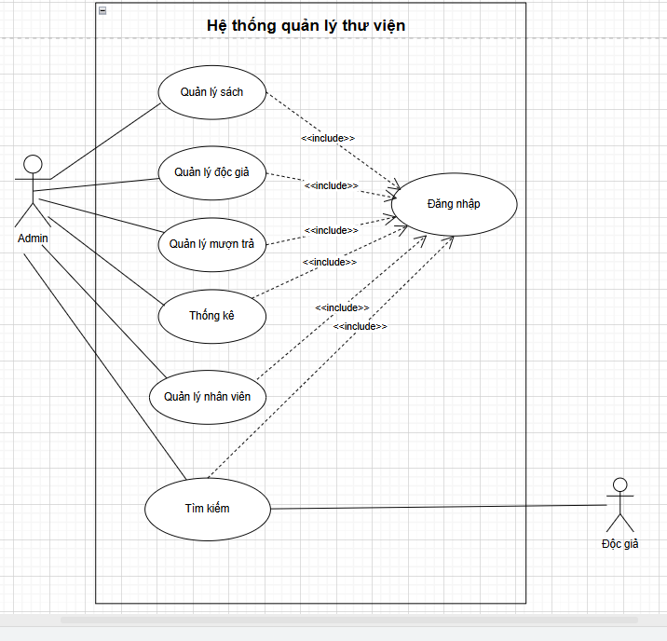

Hình 1.Biểu đồ tổng quát

### **1.2.Biểu đồ chức năng**

#### **1.2.1.Đăng nhập**

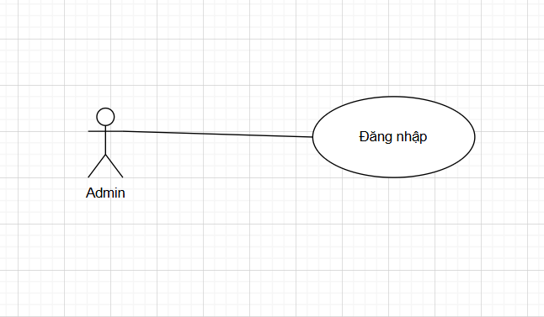

Hình 2.Biểu đồ đăng nhập

#### **1.2.2.Quản lý sách**

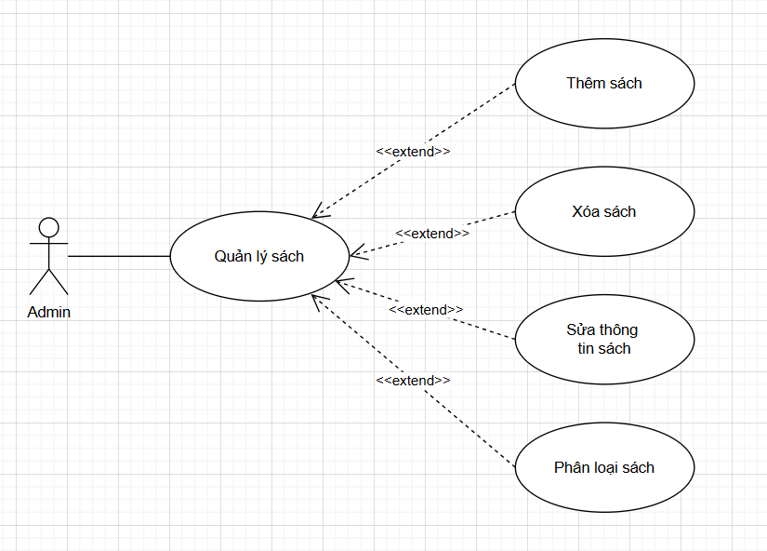

Hình 3.Biểu đồ quản lý sách

#### **1.2.3.Quản lý độc giả**

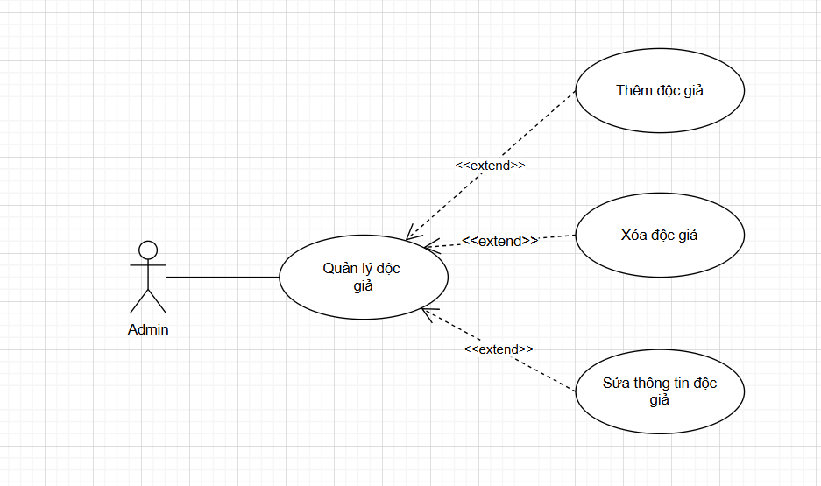

Hình 4.Biểu đồ quản lý độc giả

#### **1.2.4.Quản lý mượn,trả**

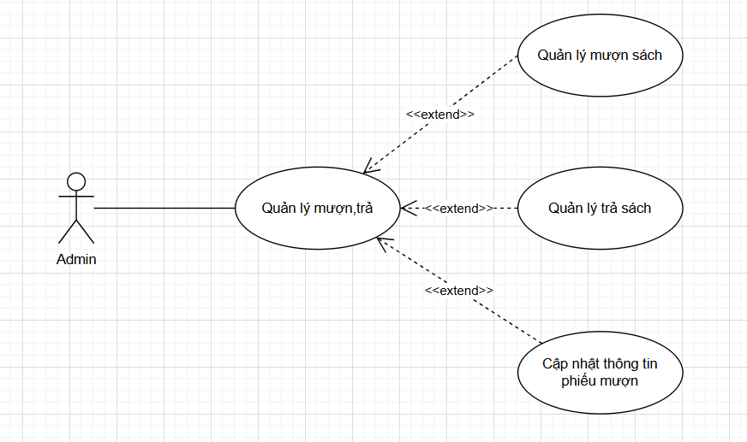

Hình 5.Biểu đồ quản lý mượn,trả

#### **1.2.5.Thống kê,báo cáo**

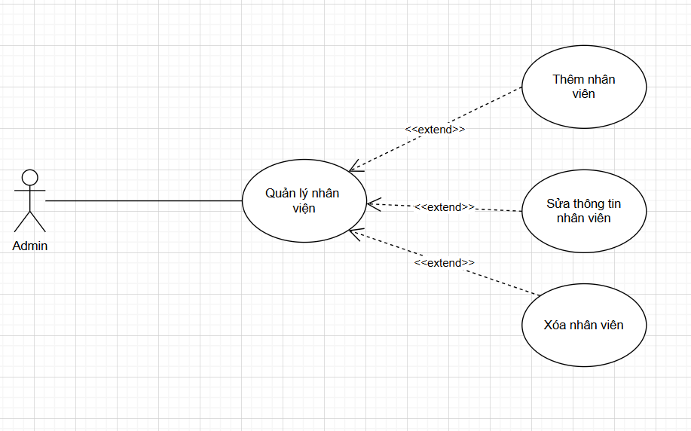

Hình 6.Biểu đồ thống kê,báo cáo

#### **1.2.6.Tìm kiếm**

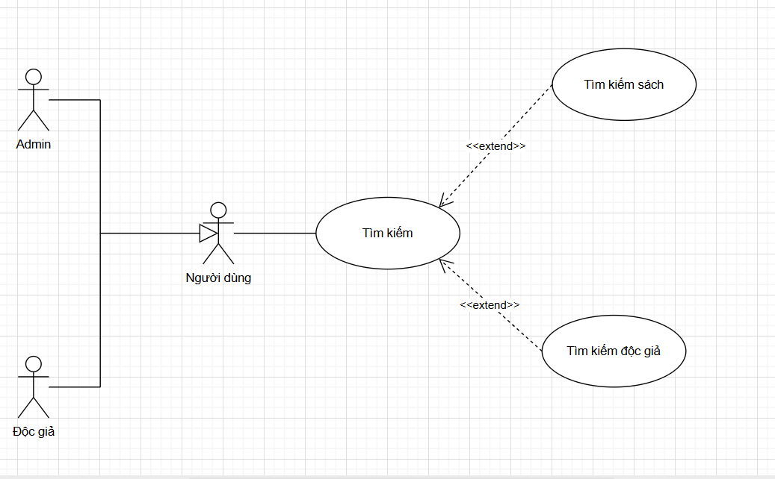

Hình 7.Biểu đồ tìm kiếm

## **2.Đặc tả Usecase**

### **2.1.Đăng nhập**

|  |  |
| --- | --- |
| Tác nhân | Admin |
| Mô tả | Cho phép người dùng đăng nhập vào hệ thống |
| Tiền điều kiện | Người dùng có tài khoản |
| Hậu điều kiện | Người dùng được chuyển đến trang chủ nếu thông tin đúng  Người dùng phải nhập lại nếu thông tin sai |
| Luồng sự kiện chính | 1.Người dùng vào trang đăng nhập của hệ thống  2.Người dùng nhập username và password  3.Nhấn nút đăng nhập  4.Hệ thống kiểm tra thông tin đăng nhập  4.Người dùng được chuyển đến giao diện phù hợp nếu thông tin đăng nhập đúng |
| Luồng sự kiện phụ | 1.Đăng nhập thất bại  -Người dùng được chuyển về lại trang đăng nhập  -Hệ thống sẽ hiện thông báo lỗi “Thông tin đăng nhập không hợp lệ  -Trở lại bước 2 của luồng sự kiện chính  2.Đăng xuất  -Người dùng chọn thoát khỏi trang đăng nhập  -Người dùng được chuyển về giao diện đăng nhập |

### **2.2.Quản lý sách**

#### **2.2.1.Thêm sách**

|  |  |
| --- | --- |
| Tác nhân | Admin |
| Mô tả | Cho phép người dùng thêm sách vào hệ thống |
| Tiền điều kiện | Người dùng đã đăng nhập thành công và có quyền sử dụng chức năng |
| Hậu điều kiện | Hệ thống đã cập nhật thành công thông tin sách |
| Luồng sự kiện chính | 1. Người dùng chọn “Thêm sách” 2. Hệ thống hiển thị biểu mẫu để người dùng nhập thông tin sách 3. Người dùng nhập thông tin và lưu thông tin 4. Thông tin được lưu vào CSDL và hiện thị thông báo”Thêm thành công” |
| Luồng phụ | Dữ liệu nhập không hợp lệ:Hệ thống thông báo lỗi và yêu cầu người dùng nhập lại |

#### **2.2.2.Sửa thông tin sách**

|  |  |
| --- | --- |
| Tác nhân | Admin |
| Mô tả | Cho phép người dùng sửa thông tin sách trong hệ thống |
| Tiền điều kiện | Người dùng đã đăng nhập thành công và có quyền sử dụng chức năng |
| Hậu điều kiện | Thông tin sách được cập nhật |
| Luồng sự kiện chính | 1. Người dùng chọn 1 cuốn sách và nhấp chọn ”Sửa thông tin” 2. Hệ thống hiển thị thông tin của sách 3. Người dùng thực hiện chỉnh sửa và lưu thông tin mới 4. Thông tin được lưu vào CSDL và hiện thị thông báo”Cập nhật thành công” |
| Luồng phụ | Dữ liệu nhập không hợp lệ:Hệ thống thông báo lỗi và yêu cầu người dùng nhập lại |

#### **2.2.3.Xóa sách**

|  |  |
| --- | --- |
| Tác nhân | Admin |
| Mô tả | Cho phép người dùng xóa sách khỏi hệ thống |
| Tiền điều kiện | Người dùng đã đăng nhập thành công và có quyền sử dụng chức năng |
| Hậu điều kiện | Sách đã được xóa |
| Luồng sự kiện chính | 1. Admin nhấn chọn ”Xóa” 2. Hệ thống hiển thị danh sách tài liệu 3. Admin chọn sách cần xóa 4. Hệ thống xóa sách khỏi thư viện và thông báo được hiển thị |
| Luồng phụ | Sách đang được mượn:Hệ thống hủy thao tác xóa và thông báo lỗi |

#### **2.2.4.Phân loại sách**

|  |  |
| --- | --- |
| Tác nhân | Admin |
| Mô tả | Cho phép người dùng phân loại sách trong hệ thống |
| Tiền điều kiện | Người dùng đã đăng nhập thành công và có quyền sử dụng chức năng |
| Hậu điều kiện | Sách được phân loại thành công |
| Luồng sự kiện chính | 1. Admin chọn “Phân loại” 2. Danh sách các thể loại sách được hiển thị 3. Người dùng chọn thể loại và chọn sách cần phân loại 4. Hệ thống cập nhật dữ liệu và hiển thị danh sách |
| Luồng phụ | Danh mục không tồn tại:Hệ thống áo lỗi và yêu cầu chọn lại |

### **2.3.Quản lý độc giả**

#### **2.3.1.Thêm độc giả**

|  |  |
| --- | --- |
| Tác nhân | Admin |
| Mô tả | Cho phép người dùng thêm độc giả vào hệ thống |
| Tiền điều kiện | Người dùng đã đăng nhập thành công và có quyền sử dụng chức năng |
| Hậu điều kiện | Hệ thống đã cập nhật thành công thông tin độc giả |
| Luồng sự kiện chính | 1. Admin chọn “thêm độc giả” 2. Biểu mẫu được hiện thị để thủ thư nhập thông tin độc giả 3. Admin tiến hành nhập thông tin và lưu thông tin 4. Thông tin được lưu vào CSDL và hiện thị thông báo “Thêm thành công” |
| Luồng sự kiện phụ | 1. Thiếu thông tin:Hệ thống sẽ báo lỗi và yêu cầu nhập lại 2. Mã bị trùng:Hệ thống hiện thị thông báo lỗi |

#### **2.3.2.Sửa thông tin độc giả**

|  |  |
| --- | --- |
| Tác nhân | Admin |
| Mô tả | Cho phép người dùng sửa thông tin độc giả trong hệ thống |
| Tiền điều kiện | Người dùng đã đăng nhập thành công và có quyền sử dụng chức năng |
| Hậu điều kiện | Hệ thống đã cập nhật thành công thông tin độc giả |
| Luồng sự kiện chính | 1. Chọn”Sửa thông tin” 2. Nhập mã độc giả hoặc tìm kiếm độc giả cần cập nhật 3. Thông tin độc giả được hiển thị 4. Admin tiến hành sửa đổi và lưu thông tin 5. Thông tin được lưu vào CSDL và hiện thị thông báo”Cập nhật thành công |
| Luồng sự kiện phụ | Thông tin nhập không hợp lệ:Hệ thống thông báo lỗi và yêu cầu người dùng nhập lại |

#### **2.3.3.Xóa độc giả**

|  |  |
| --- | --- |
| Tác nhân | Admin |
| Mô tả | Cho phép người dùng xóa độc giả khỏi hệ thống |
| Tiền điều kiện | Người dùng đã đăng nhập thành công và có quyền sử dụng chức năng |
| Hậu điều kiện | Hệ thống đã xóa độc giả khỏi hệ thống |
| Luồng sự kiện chính | 1. Admin chọn”Xóa độc giả” 2. Nhập mã độc giả hoặc tìm kiếm độc giả cần xóa 3. Admin xác nhận xóa độc giả 4. Hệ thống thống báo “Xóa thành công" |
| Luồng sự kiện phụ | Độc giả đang mượn sách: Hệ thống hủy thao tác xóa và thông báo lỗi |

### **2.4.Quản lý mượn-trả**

#### **2.4.1. Mượn sách**

|  |  |
| --- | --- |
| Tác nhân | Admin |
| Mô tả | Cho phép người dùng lập phiếu mượn cho độc giả |
| Tiền điều kiện | Sách vẫn còn trong kho |
| Hậu điều kiện | Phiếu mượn đã được tạo |
| Luồng sự kiện chính | 1. Người dùng chọn “Mượn sách” 2. Nhập mã độc giả 3. Danh sách độc giả được hiện thị 4. Chọn sách cần mượn và nhập số lượng 5. Hệ thống kiểm tra trạng thái sách 6. Tạo phiếu mượn và thông báo”Mượn thành công” |
| Luồng sự kiện phụ | 1. Mã độc giả không tồn tại: Hệ thống thông báo lỗi và yêu cầu người dùng nhập lại 2. Sách đã hết hoặc đã được mượn:Hệ thống sẽ thông báo và từ chối cho mượn |

#### **2.4.2.Trả sách**

|  |  |
| --- | --- |
| Tác nhân | Admin |
| Mô tả | Cho phép người dùng xử lý việc trả sách cho độc giả |
| Tiền điều kiện | Độc giả đã có phiếu mượn và vẫn còn hiệu lực |
| Hậu điều kiện | Sách đã dược trả |
| Luồng sự kiện chính | 1. Người dùng chọn”Trả sách” 2. Nhập mã độc giả hoặc phiếu mượn 3. Danh sách sách đã mượn được hiện thị 4. Chọn sách cần trả 5. Hệ thống kiểm tra tình trạng sách   Sách được trả và thông báo”Trả sách thành công” |
| Luồng sự kiện phụ | 1. Sách bị hỏng,quá hạn trả:Hệ thống sẽ tính tiền phạt trước khi trả 2. Mã độc giả,phiếu không tồn tại: Hệ thống thông báo lỗi và yêu cầu người dùng nhập lại |

#### **2.4.3.Cập nhật thông tin phiếu mượn**

|  |  |
| --- | --- |
| Tác nhân | Admin |
| Mô tả | Cho phép người dùng điều chỉnh thông tin trong phiếu mượn cho độc giả |
| Tiền điều kiện | Độc giả đã có phiếu mượn và vẫn còn hiệu lực |
| Hậu điều kiện | Thông tin phiếu mượn đã được cập nhật |
| Luồng sự kiện chính | 1. Người dùng chọn”Cập nhật phiếu mượn” 2. Nhập mã độc giả hoặc phiếu mượn 3. Phiếu mượn được hiện thị 4. Người dùng tiến hành sửa đổi thông tin và lưu thông tin 5. Thông báo”Cập nhật thành công” |
| Luồng sự kiện phụ | 1. Mã độc giả,phiếu không tồn tại:Hệ thống thông báo lỗi và yêu cầu người dùng nhập lại 2. Thông tin không hợp lệ:Hệ thống thông báo lỗi và yêu cầu người dùng nhập lại |

### **2.5.Tìm kiếm**

#### 2.5.1.Tìm kiếm sách

|  |  |
| --- | --- |
| Tác nhân | Admin |
| Mô tả | Cho phép người dùng tìm kiếm thông tin |
| Tiền điều kiện | Admin phải đăng nhập |
| Hậu điều kiện | Thông tin cần tìm được cung cấp chính xác |
| Luồng sự kiện chính | 1. Chọn”Tìm kiếm sách” 2. Nhập thông tin về sách 3. Danh sách sách phù hợp được hiện thị |
| Luồng sự kiện phụ | 1. Không có dữ liệu phù hợp:Hệ thống sẽ thông báo”Dữ liệu không tồn tại” 2. Không nhập từ khóa:Hệ thống sẽ hiện thông báo”Vui lòng nhập từ khóa” |

#### 2.5.2.Tìm kiếm độc giả

|  |  |
| --- | --- |
| Tác nhân | Admin |
| Mô tả | Cho phép người dùng tìm kiếm thông tin về độc giả |
| Tiền điều kiện | Thủ thư,admin phải đăng nhập |
| Hậu điều kiện | Thông tin cần tìm được cung cấp chính xác |
| Luồng sự kiện chính | 1. Người dùng chọn”Tìm kiếm độc giả” 2. Người dung nhập thông tin độc giả:tên,mã độc giả,… 3. Hệ thống hiển thị kết quả phù hợp |
| Luồng sự kiện phụ | 1. Không có dữ liệu phù hợp:Hệ thống sẽ thông báo”Dữ liệu không tồn tại” 2. Không nhập từ khóa:Hệ thống sẽ hiện thông báo”Vui lòng nhập từ khóa” |

### **2.6.Thống kê**

#### 2.6.1.Thống kê sách mượn

|  |  |
| --- | --- |
| Tác nhân | Admin |
| Mô tả | Giúp người dùng theo dõi,quản lý được tình trạng mượn sách của thư viện |
| Tiền điều kiện | Thủ thư đăng nhập vào hệ thống |
| Hậu điều kiện | Báo cáo,bảng thống kê tương ứng được hiển thị |
| Luồng sự kiện chính | 1. Admin chọn “Thống kê sách mượn” 2. Nhập khoảng thời gian cụ thể 3. Hệ thống sẽ lấy dữ liệu từ CSDL 4. Danh sách thống kê được hiển thị |
| Luồng sự kiện phụ | 1. Không có dữ liệu:Hệ thống không tìm thấy dữ liệu phù hợp và thông báo”Không có dữ liệu để thống kê” 2. Không truy xuất được cơ sở dữ liệu:Hệ thống bị mất kết nối với cơ sở dữ liệu và thông báo lỗi |

#### 2.6.2.Thống kê sách trả

|  |  |
| --- | --- |
| Tác nhân | Admin |
| Mô tả | Giúp người dùng theo dõi,quản lý được tình trạng trả sách của thư viện |
| Tiền điều kiện | Admin đăng nhập vào hệ thống |
| Hậu điều kiện | Báo cáo,bảng thống kê tương ứng được hiển thị |
| Luồng sự kiện chính | 1. Admin chọn “Thống kê sách trả” 2. Nhập khoảng thời gian cụ thể 3. Hệ thống sẽ lấy dữ liệu từ CSDL 4. Danh sách thống kê được hiển thị |
| Luồng sự kiện phụ | 1. Không có dữ liệu:Hệ thống không tìm thấy dữ liệu phù hợp và thông báo”Không có dữ liệu để thống kê” 2. Không truy xuất được cơ sở dữ liệu:Hệ thống bị mất kết nối với cơ sở dữ liệu và thông báo lỗi |

#### 2.6.3.Thống kê sách trễ hạn

|  |  |
| --- | --- |
| Tác nhân | Admin |
| Mô tả | Giúp người dùng theo dõi,quản lý được tình trạng trả sách trễ hạn của thư viện |
| Tiền điều kiện | Admin đăng nhập vào hệ thống |
| Hậu điều kiện | Báo cáo,bảng thống kê tương ứng được hiển thị |
| Luồng sự kiện chính | 1. Admin chọn “Thống kê sách trễ hạn” 2. Hệ thống sẽ lọc ra các sách đã trễ hạn từ phiếu mượn 3. Danh sách thống kê được hiển thị |
| Luồng sự kiện phụ | 1. Không có dữ liệu:Hệ thống không tìm thấy dữ liệu phù hợp và thông báo”Không có dữ liệu để thống kê” 2. Không truy xuất được cơ sở dữ liệu:Hệ thống bị mất kết nối với cơ sở dữ liệu và thông báo lỗi |

### **2.7.Quản lý nhân viên**

#### **2.7.1.Thêm nhân viên**

|  |  |
| --- | --- |
| Tác nhân | Admin |
| Mô tả | Cho phép người dùng thêm nhân viên vào hệ thống |
| Tiền điều kiện | Người dùng đã đăng nhập thành công và có quyền sử dụng chức năng |
| Hậu điều kiện | Hệ thống đã cập nhật thành công thông tin độc giả |
| Luồng sự kiện chính | 1. Admin chọn “thêm” 2. Biểu mẫu được hiện thị để thủ thư nhập thông tin nhân viên 3. Admin tiến hành nhập thông tin và lưu thông tin 4. Thông tin được lưu vào CSDL và hiện thị thông báo “Thêm thành công” |
| Luồng sự kiện phụ | 1. Thiếu thông tin:Hệ thống sẽ báo lỗi và yêu cầu nhập lại 2. Mã bị trùng:Hệ thống hiện thị thông báo lỗi |

#### **2.7.2.Sửa thông tin nhân viên**

|  |  |
| --- | --- |
| Tác nhân | Admin |
| Mô tả | Cho phép người dùng sửa thông tin nhân viên trong hệ thống |
| Tiền điều kiện | Người dùng đã đăng nhập thành công và có quyền sử dụng chức năng |
| Hậu điều kiện | Hệ thống đã cập nhật thành công thông tin độc giả |
| Luồng sự kiện chính | 1. Chọn”Sửa” 2. Thông tin nhân viên được hiển thị 3. Admin tiến hành sửa đổi và lưu thông tin 4. Thông tin được lưu vào CSDL và hiện thị thông báo”Sửa thành công” |
| Luồng sự kiện phụ | Thông tin nhập không hợp lệ:Hệ thống thông báo lỗi và yêu cầu người dùng nhập lại |

#### **2.7.3.Xóa nhân viên**

|  |  |
| --- | --- |
| Tác nhân | Admin |
| Mô tả | Cho phép người dùng xóa nhân viên khỏi hệ thống |
| Tiền điều kiện | Người dùng đã đăng nhập thành công và có quyền sử dụng chức năng |
| Hậu điều kiện | Hệ thống đã xóa độc giả khỏi hệ thống |
| Luồng sự kiện chính | 1. Admin chọn”Xóa” 2. Admin xác nhận xóa nhân viên 3. Hệ thống thống báo “Xóathành công" |
| Luồng sự kiện phụ | Lỗi kết nối đến cơ sở dữ liệu:Hệ thống không thực hiện xóa và gửi thông báo”Vui lòng thử lại” |

## **3.Biểu đồ tuần tự**

### **3.1.Đăng nhập**

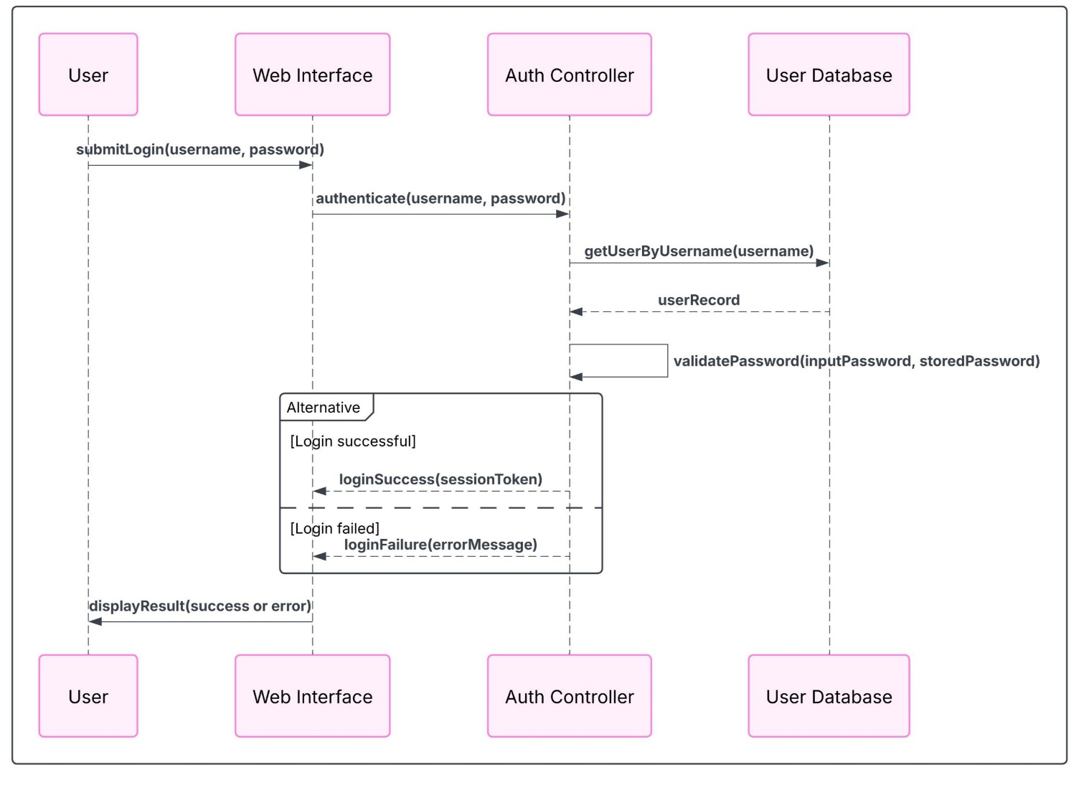

Hình 8.Biểu đồ trình tự đăng nhập

### **3.2.Mượn sách**

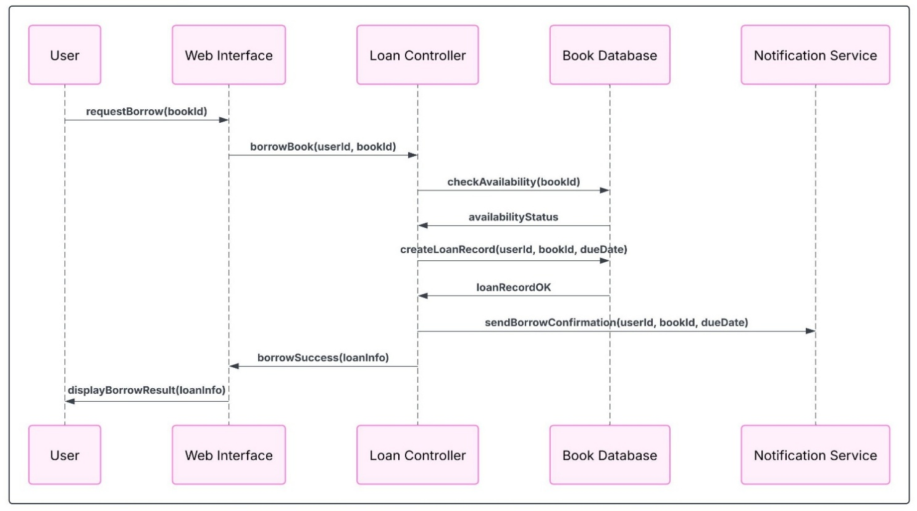

Hình 9. Biểu đồ trình tự mượn sách

### **3.3.Trả sách**

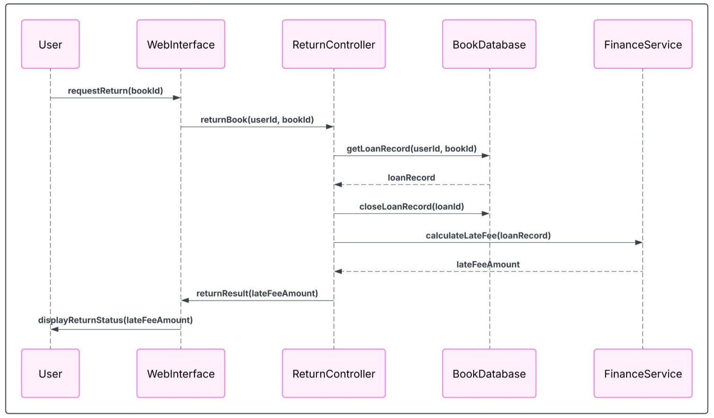

Hình 10. Biểu đồ trình tự trả sách

### **3.4.Tìm kiếm**

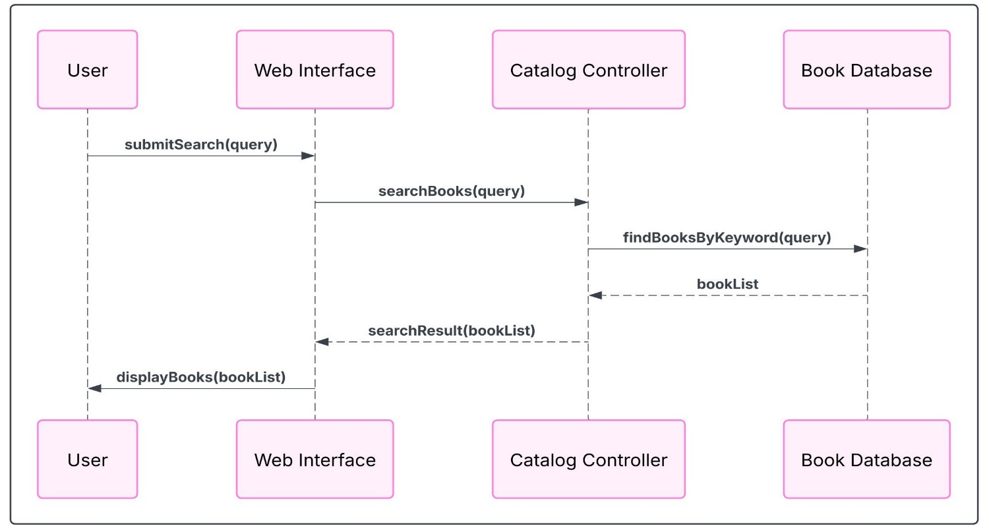

Hình 11. Biểu đồ trình tự tìm kiếm

### **3.5.Thống kê**

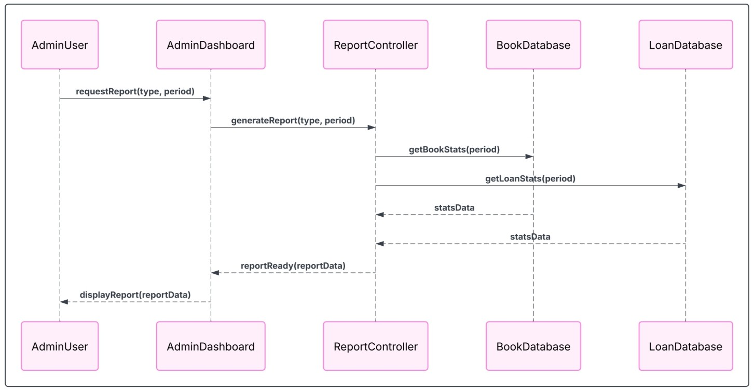

Hình 12. Biểu đồ trình tự thống kê

## **4.Biểu đồ lớp**

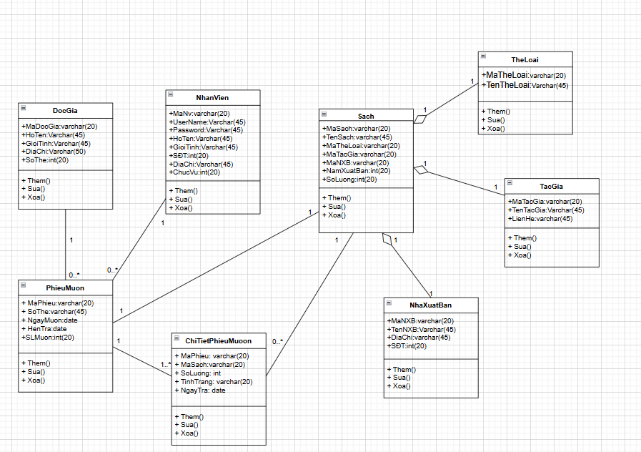

Hình 13. Biểu đồ lớp

## **5.Thiết kế cơ sở dữ liệu**

### **5.1.Bảng độc giả**

|  |  |  |  |
| --- | --- | --- | --- |
| **STT** | **Tên trường** | **Kiểu dữ liệu** | **Mô tả** |
| 1 | MaDocGia | int | Khóa chính |
| 2 | HoTen | Varchar | Họ và Tên |
| 2 | GioiTinh | Varchar | Giới tính |
| 4 | DiaChi | Varchar | Địa chỉ |
| 5 | SoThe | int | Số thẻ |

Bảng 1.Bảng độc giả

### **5.2.Bảng phiếu mượn**

|  |  |  |  |
| --- | --- | --- | --- |
| **STT** | **Tên trường** | **Kiểu dữ liệu** | **Mô tả** |
| 1 | MaPhieu | Int | Khóa chính |
| 2 | SoThe | Varchar | Số thẻ |
| 3 | NgayMuon | Date | Ngày Mượn |
| 4 | HenTra | Date | HenTra |
| 6 | SLMuon | Int | Số lượng mượn |

Bảng 2.Bảng phiếu mượn

### **5.3.Bảng người dùng**

|  |  |  |  |
| --- | --- | --- | --- |
| **STT** | **Tên trường** | **Kiểu dữ liệu** | **Mô tả** |
| 1 | MaNguoiDung | Int | Khóa chính |
| 2 | UserName | Varchar | Tên đăng nhập |
| 3 | Password | Varchar | Mật khẩu |
| 4 | HoTen | Varchar | Họ Tên |
| 5 | GioiTinh | Varchar | Giới Tính |
| 6 | SĐT | Int | Số điện thoại |
| 7 | DiaChi | Varchar | Địa chỉ |
| 8 | MaVaiTro | Int | Mã vai trò |

Bảng 3.Bảng người dùng

### **5.4.Bảng sách**

|  |  |  |  |
| --- | --- | --- | --- |
| **STT** | **Tên trường** | **Kiểu dữ liệu** | **Mô tả** |
| 1 | MaSach | Int | Khóa chính |
| 2 | TenSach | Varchar | Tên sách |
| 3 | MaTheLoai | Int | Mã thể loại |
| 4 | MaTacGia | Int | Mã tác giả |
| 5 | MaNXB | Int | Mã nhà xuất bản |
| 6 | NamXuatBan | Int | Năm xuất bản |
| **7** | SoLuong | Int | Số lượng |

Bảng 4.Bảng sách

### **5.5.Bảng thể loại**

|  |  |  |  |
| --- | --- | --- | --- |
| **STT** | **Tên trường** | **Kiểu dữ liệu** | **Mô tả** |
| 1 | MaTheLoai | Int | Khóa chính |
| 2 | TenTheLoai | Varchar | Tên thể loại |

Bảng 5.Bảng thể loại

### **5.6.Bảng tác giả**

|  |  |  |  |
| --- | --- | --- | --- |
| **STT** | **Tên trường** | **Kiểu dữ liệu** | **Mô tả** |
| 1 | MaTacGia | Int | Khóa chính |
| 2 | TenTacGia | Varchar | Tên tác giả |
| 3 | LienHe | Varchar | Liên hệ |

Bảng 6.Bảng tác giả

### **5.7.Bảng nhà xuất bản**

|  |  |  |  |
| --- | --- | --- | --- |
| **STT** | **Tên trường** | **Kiểu dữ liệu** | **Mô tả** |
| 1 | MaNXB | Int | Khóa chính |
| 2 | TenNXB | Varchar | Tên nhà xuất bản |
| 3 | DiaChi | Varchar | Địa chỉ |
| 4 | SĐT | Int | Số điện thoại |

Bảng 7.Bảng nhà xuất bản

### **5.8.Bảng chi tiết phiếu mượn**

|  |  |  |  |
| --- | --- | --- | --- |
| **STT** | **Tên trường** | **Kiểu dữ liệu** | **Mô tả** |
| 1 | MaPhieu | Varchar | Mã phiếu |
| 2 | MaSach | Varchar | Mã sách |
| 3 | SoLuong | Int | Số lượng |
| 4 | TinhTrang | Varchar | Tình Trạng |
| 5 | NgayTra | date | Ngày trả |

Bảng 8.Bảng chi tiết phiếu mượn

## **6.Giao diện**

### **6.1.Đăng nhập**

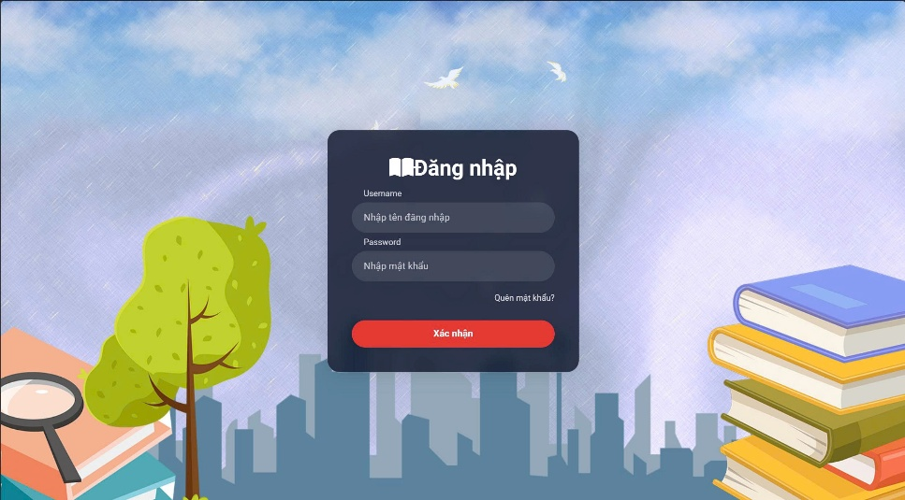

Hình 14.Giao diện đăng nhập

### **6.2.Trang chủ**

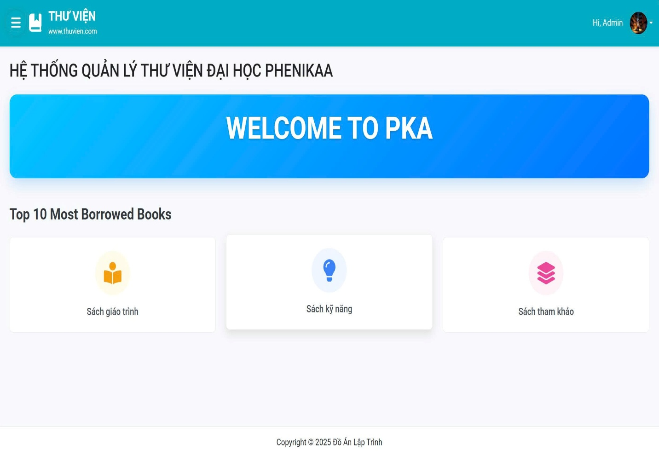

Hình 15. Giao diện trang chủ

### **6.3.Quản lý sách**

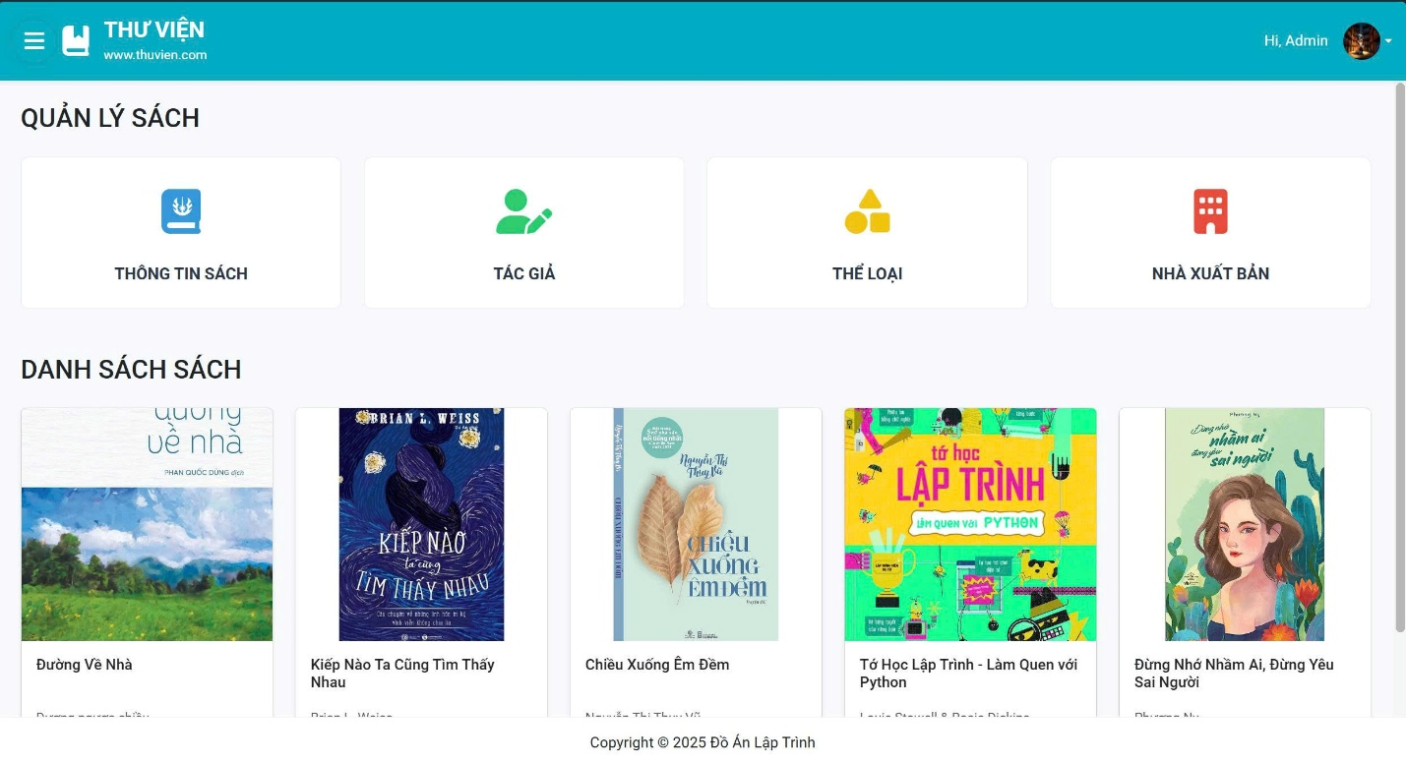

Hình 16.Giao diện quản lý sách

### **6.4.Thông tin sách**

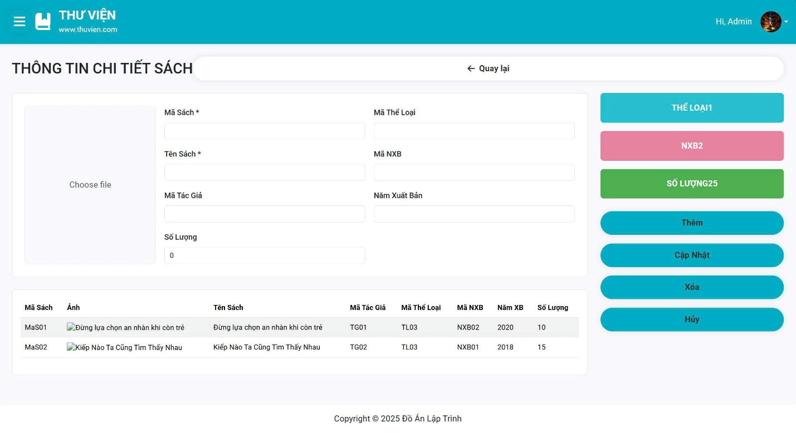

Hình 17. Giao diện thông tin sách

### **6.5.Thông tin tác giả**

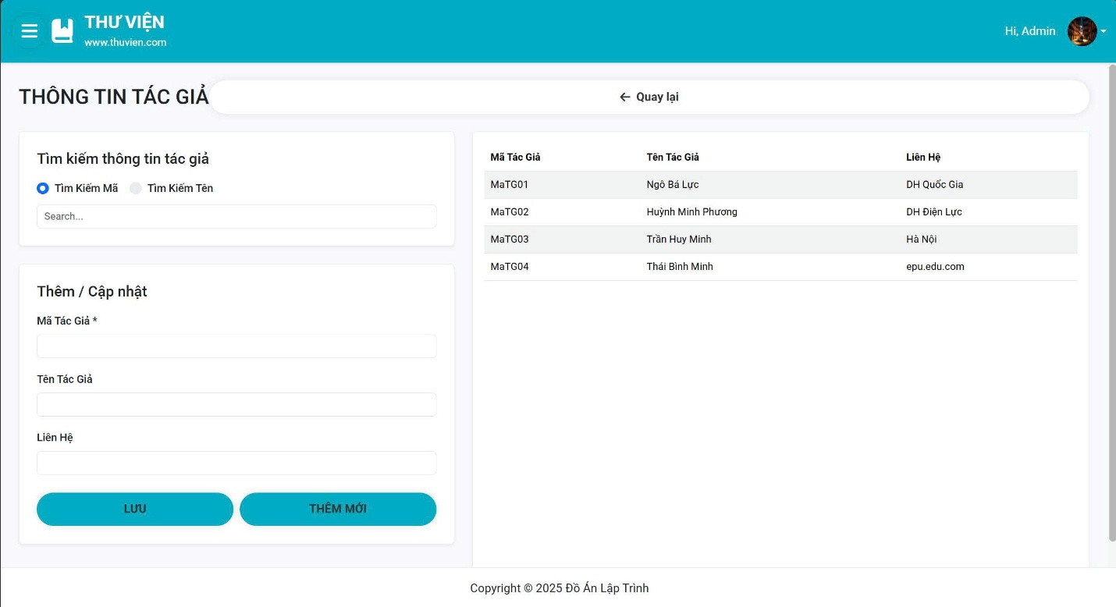

Hình 18. Giao diện thông tin tác giả

### **6.6.Thông tin thể loại**

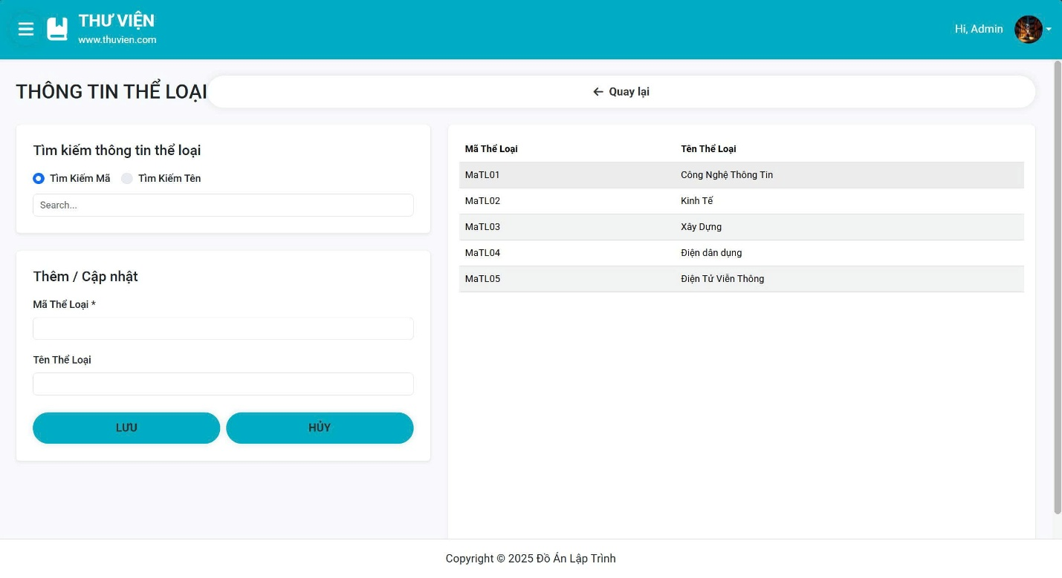

Hình 19. Giao diện thông tin thể loại

### **6.7.Thông tin nhà xuất bản**

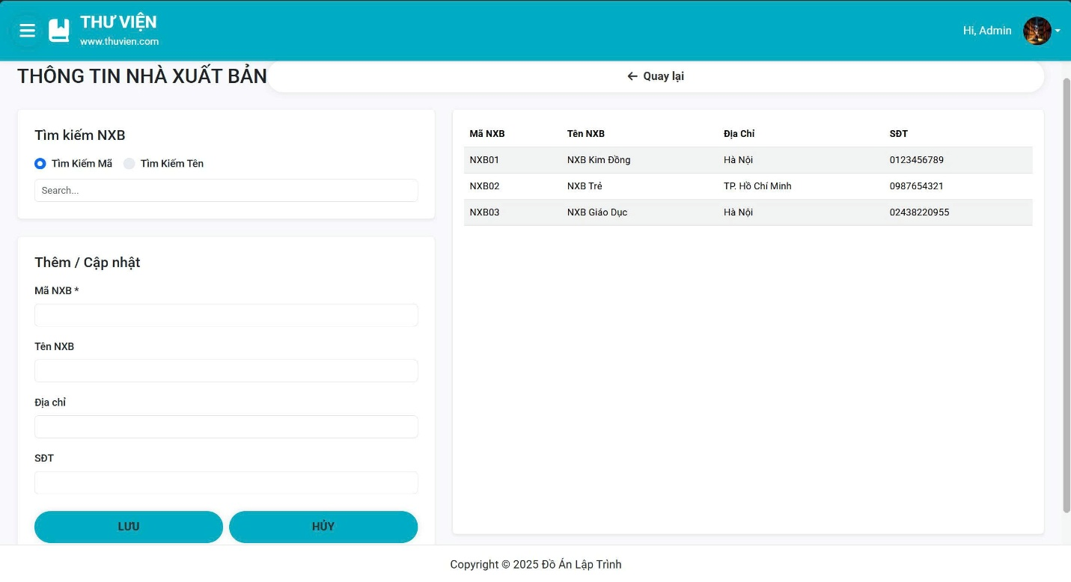

Hình 20. Giao diện thông tin nhà xuất bản

### **6.8.Quản lý độc giả**

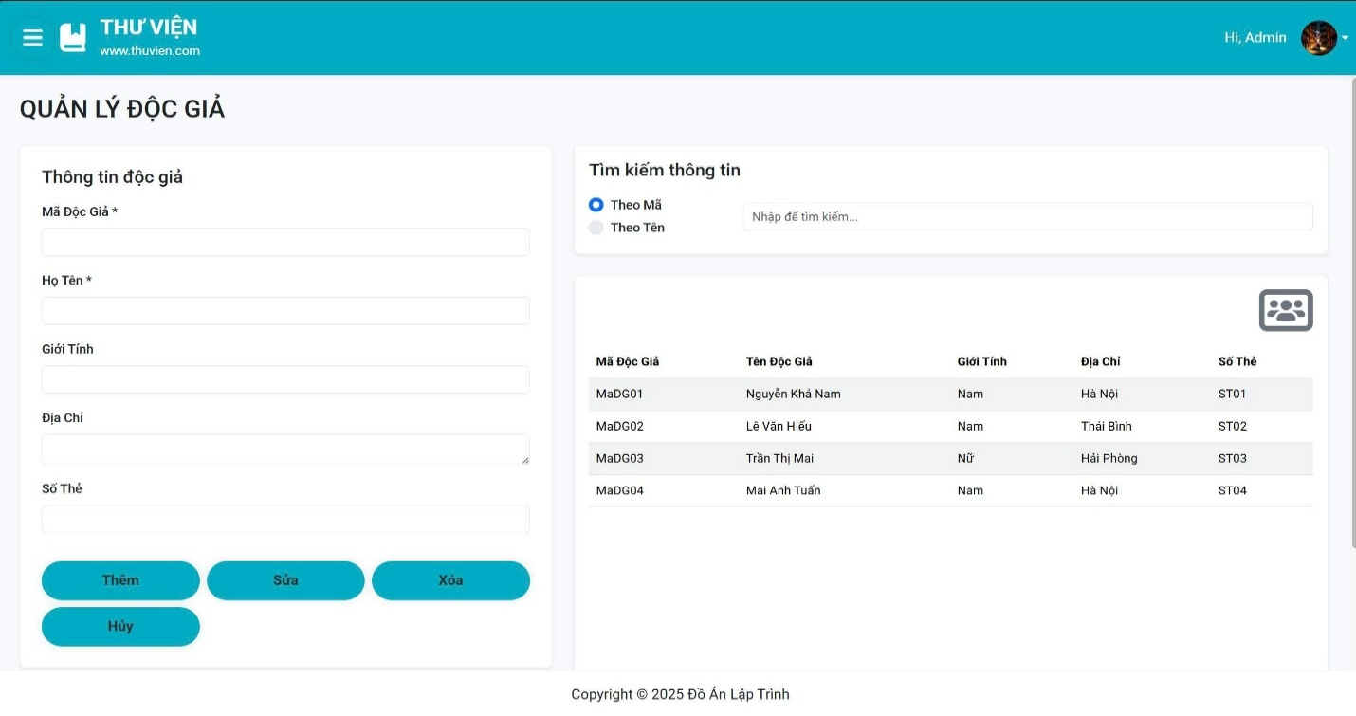

Hình 21. Giao diện quản lý độc giả

### **6.9.Quản lý mượn trả**

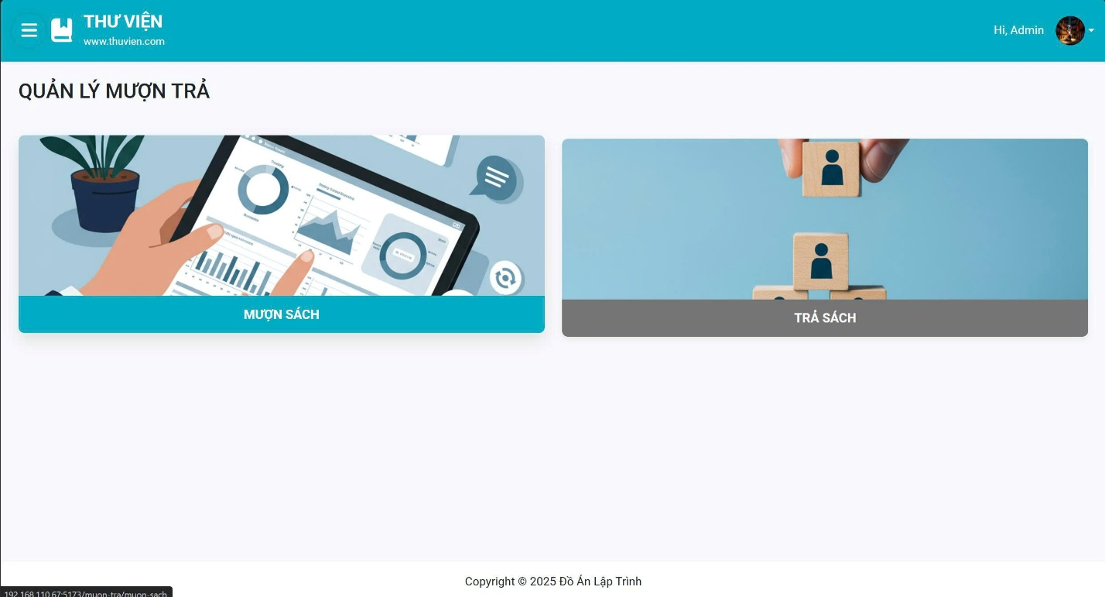

Hình 22. Giao diện quản lý mượn trả

### **6.10.Tạo phiếu mượn sách**

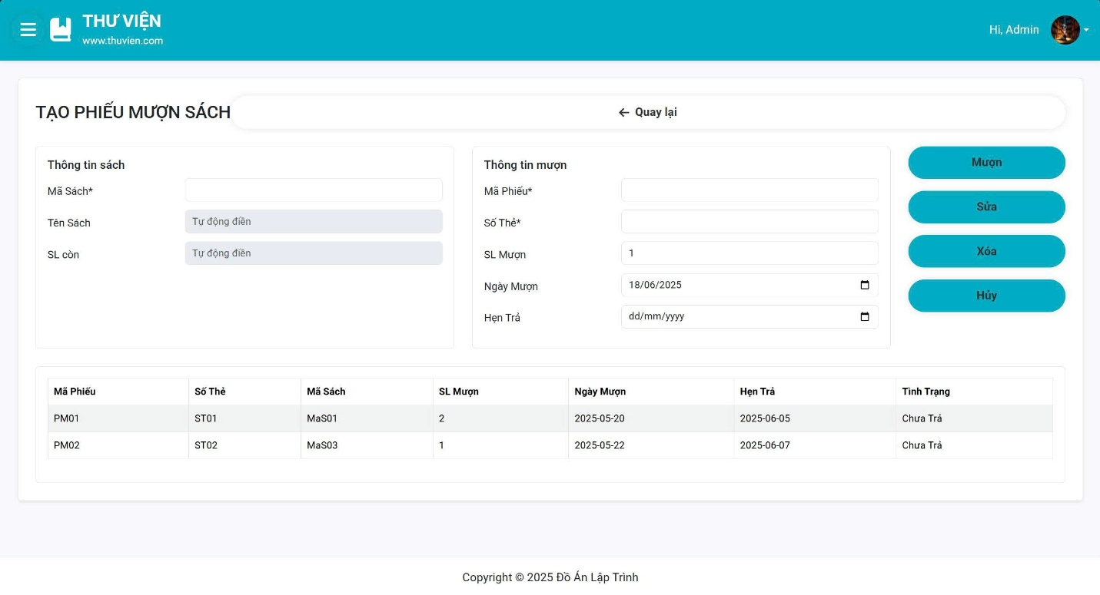

Hình 23. Giao diện tạo phiếu mượn

### **6.11.Thông tin trả sách**

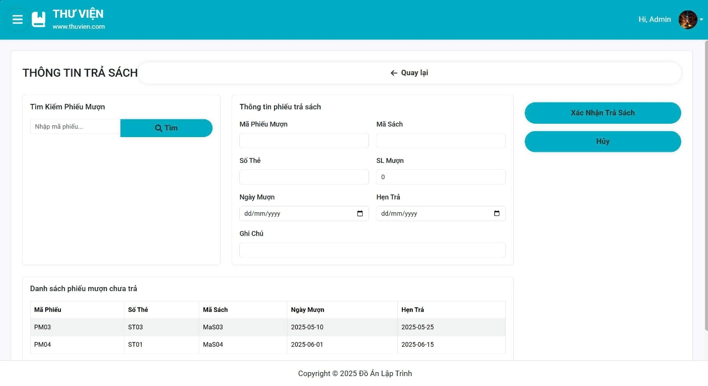

Hình 24. Giao diện thông tin trả sách

### **6.12.Quản lý nhân viên**

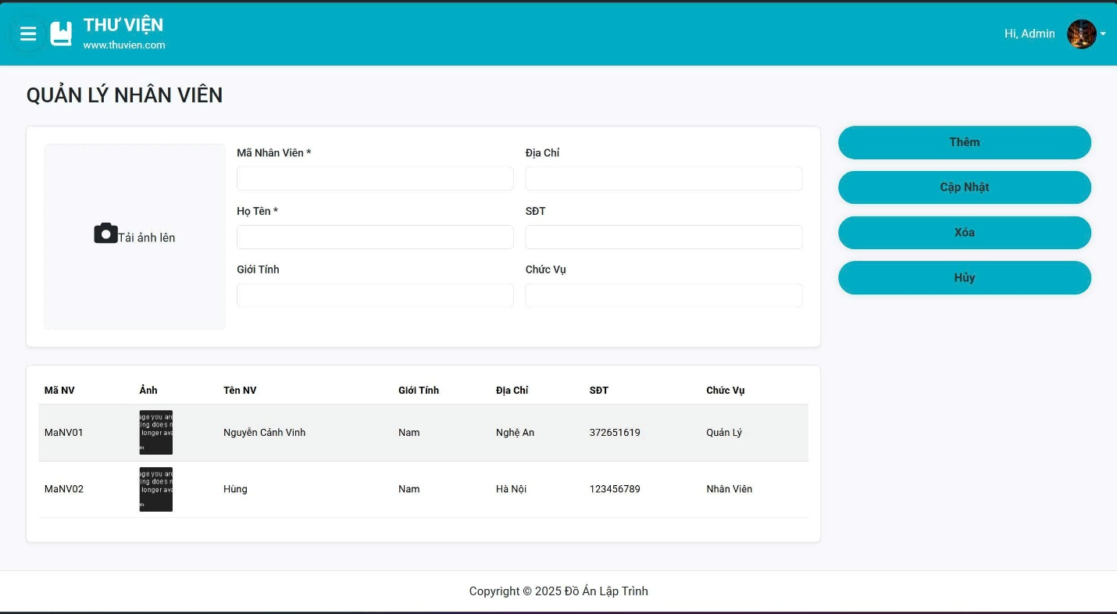

Hình 25. Giao diện quản lý nhân viên

### **6.13.Thống kê-Báo cáo**

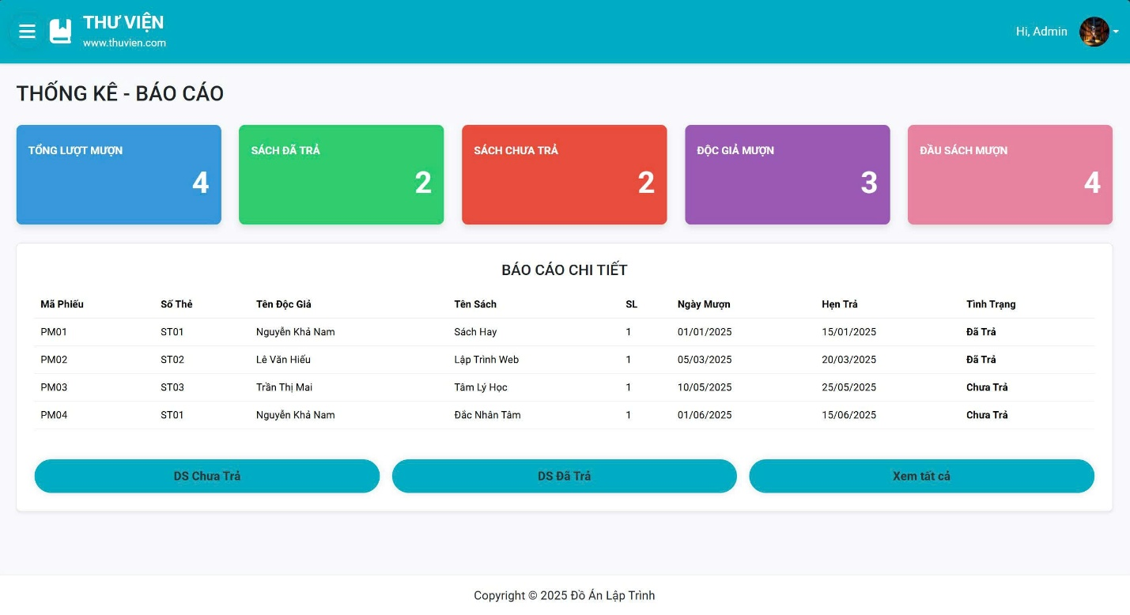

Hình 26.Giao diện thống kê-báo cáo

# **III.KẾT QUẢ VÀ ĐÁNH GIÁ**

## **1.Kết quả**

Qua quá trình tìm hiểu,thiết kế và triển khai,chúng em đã xây dựng thành công một hệ thống quản lý thư viện với đầy dủ các chức năng cơ bản và cần thiết:

* Quản lý sách:thêm,sửa, xóa thông tin sách;phân loại sách theo từng thể loại cụ thể
* Quản lý độc giả:Theo dõi thông tin độc giả,tạo thẻ thư viện,Quản lý tình trạng thẻ của độc giả
* Quản lý mượn-trả:tạo phiếu mượn sách,xử lý trả sách,tính toán sai phạm
* Quản lý người dùng:theo dõi,cập nhạt thông tin người dùng,phân quyền sử dụng hệ thống phù hợp với vai trò
* Thống kê-báo cáo:Theo dõi được số lượng sách mượn,sách trả,sách quá hạn,thống kê hành vi vi phạm

Thiết kế giao diện đơn giản,dễ sử dụng,phù hợp với người dùng trong môi trường thư viện.Hệ thống cơ sở dữ liệu được thiết kế theo mô hình quan hệ đảm bảo được tính toàn vẹn.Quy trình hoạt động và các chức năng cơ bản của hệ thống đưucọ biểu diễn cụ thể qua các biểu dồ UML và đặc tả hệ thống.

## **2.Hạn chế**

Tuy nhiên,trong quá trình thiết kế và triển khai,nhóm chúng em nhận thấy vẫn còn tồn tại một vài hạn hế nhất định và cần được khắc phục:

* Giao diện người dùng chưa tối ưu trải nghiệm:Giao diện chủ yếu tập trung vào cá chức năng cơ bản và tính đúng đắn,trải nghiệm của người dùng chưa được chú trọng nhiều.
* Chưa đầy đủ tính năng:Mặc dù đã hoàn thành các chức năng cơ bản nhưng hệ thống vẫn còn thiếu một số tính năng nâng cao như thống báo tự động qua email hoặc tin nhắn,phân tích và báo cáo nâng cao.
* Chưa tối ưu hiệu năng:Khi áp dụng hệ thống với thư viện có hàng nghìn đầu sách và độc giả sẽ xảy ra vấn đề về tốc độ xử lý và tải trang làm gián đoạn trải nghiệm của người dùng.

## **3.Hướng phát triển**

* Cải thiện giao diện người dùng**:**Thiết kế giao diện trực quan hơn,hiện đại,thân thiệt hơn với người dùng.Tiến hành bổ sung các biểu tượng,phát triển các phầ còn sơ sài,xây dựng bố cục dẽ tthao tác hơn
* Cập nhật đầy đủ tính năng:Tiến hành bổ sung các tính năng nâng cao như thông báo tự động cho đọc giả khi dến hạn trả sách hoặc quá hạn trả sách, gửi thông báo cho admin/thủ thư khi có vi phạm.
* Tăng cường bảo mật**:**Bổ sung xác thực 2 lớp,áp dụng mã hóa mã hóa mật khẩu để bảo vệ thông tin người dùng ,một cách tốt nhất
* Cải thiện hiệu suất**:**Áp dụng các công nghệ cao để tăng cường tốc độ xử lý dữ liệu và tải trang nhằm nâng cao trait nghiệm của người dùng

# **TÀI LIỆU THAM KHẢO**

[1] W3Schools, “HTML Tutorial,” W3Schools.com, <https://www.w3schools.com/html/>.  
[2] W3Schools, “React Tutorial,” W3Schools.com, <https://www.w3schools.com/react/>.  
[3] W3Schools, “MySQL Tutorial,” W3Schools.com, <https://www.w3schools.com/mysql/>.  
[4] Mozilla Developer Network, “JavaScript Guide,” <https://developer.mozilla.org/en-US/docs/Web/JavaScript/Guide>.  
[5] Meta, “React – Official Documentation,” React.dev, <https://react.dev/>.  
[6] Bootstrap, “Introduction · Bootstrap,” getbootstrap.com, <https://getbootstrap.com>.  
[7] Visual Paradigm, “What is UML?”, <https://www.visual-paradigm.com/guide/uml-unified-modeling-language/what-is-uml/>.